**SSU ?? – glavni meni**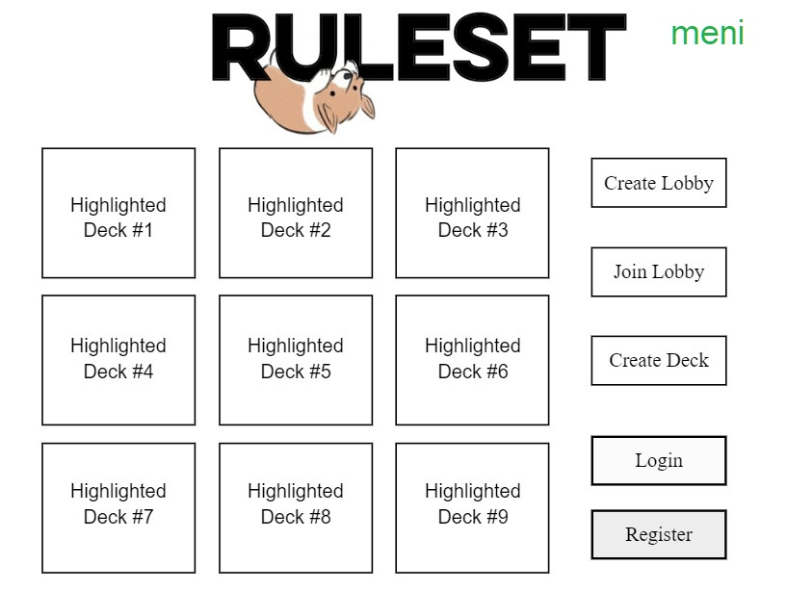

**SSU ?? – biranje istaknutih spilova   
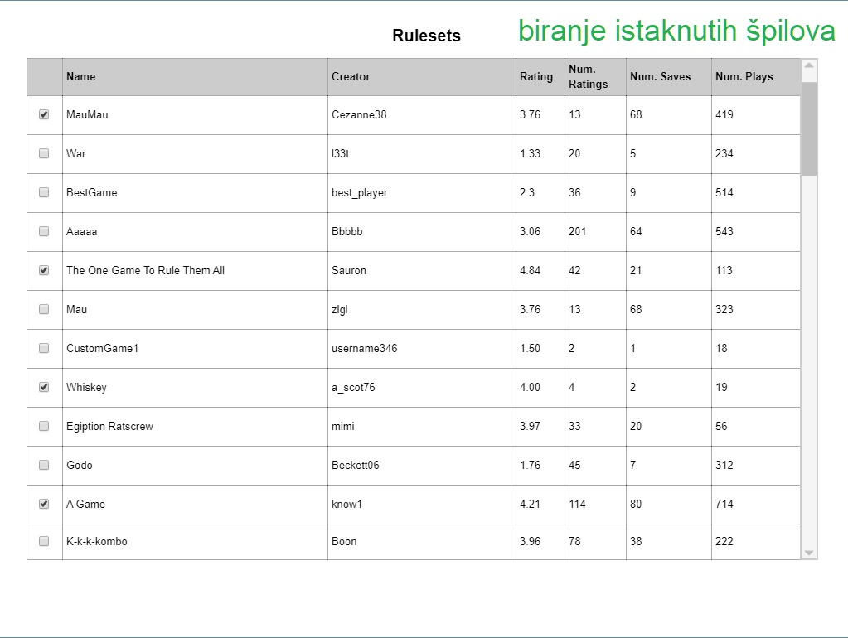**

**SSU 01 – igra;  
SSU 02 – čet  
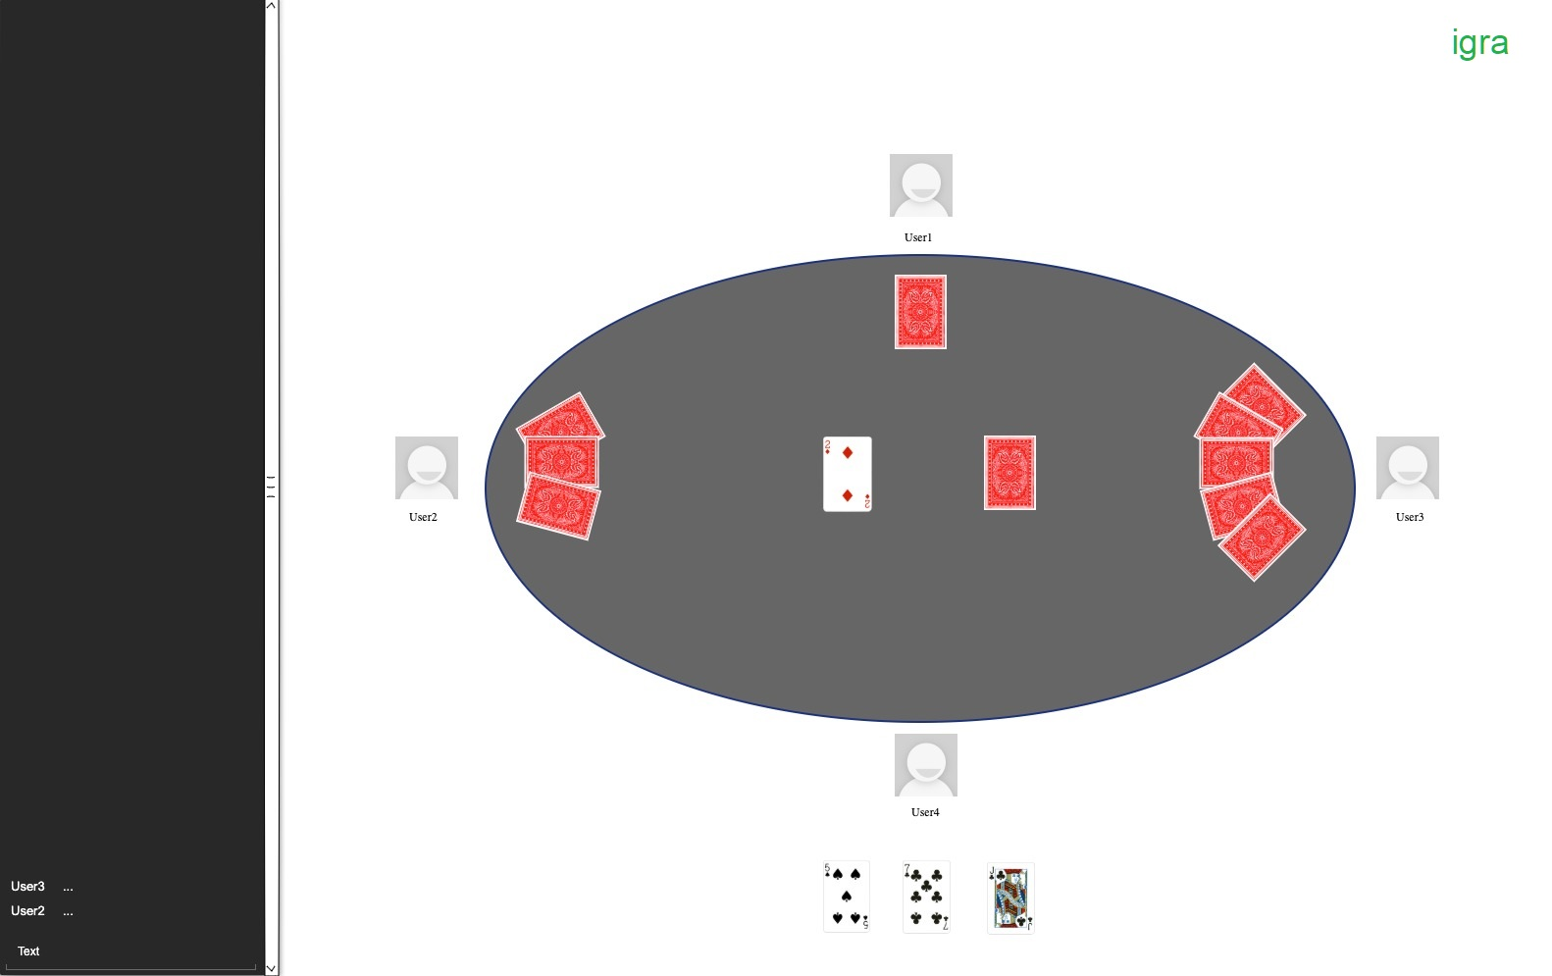**

**SSU ?? - kraj igre**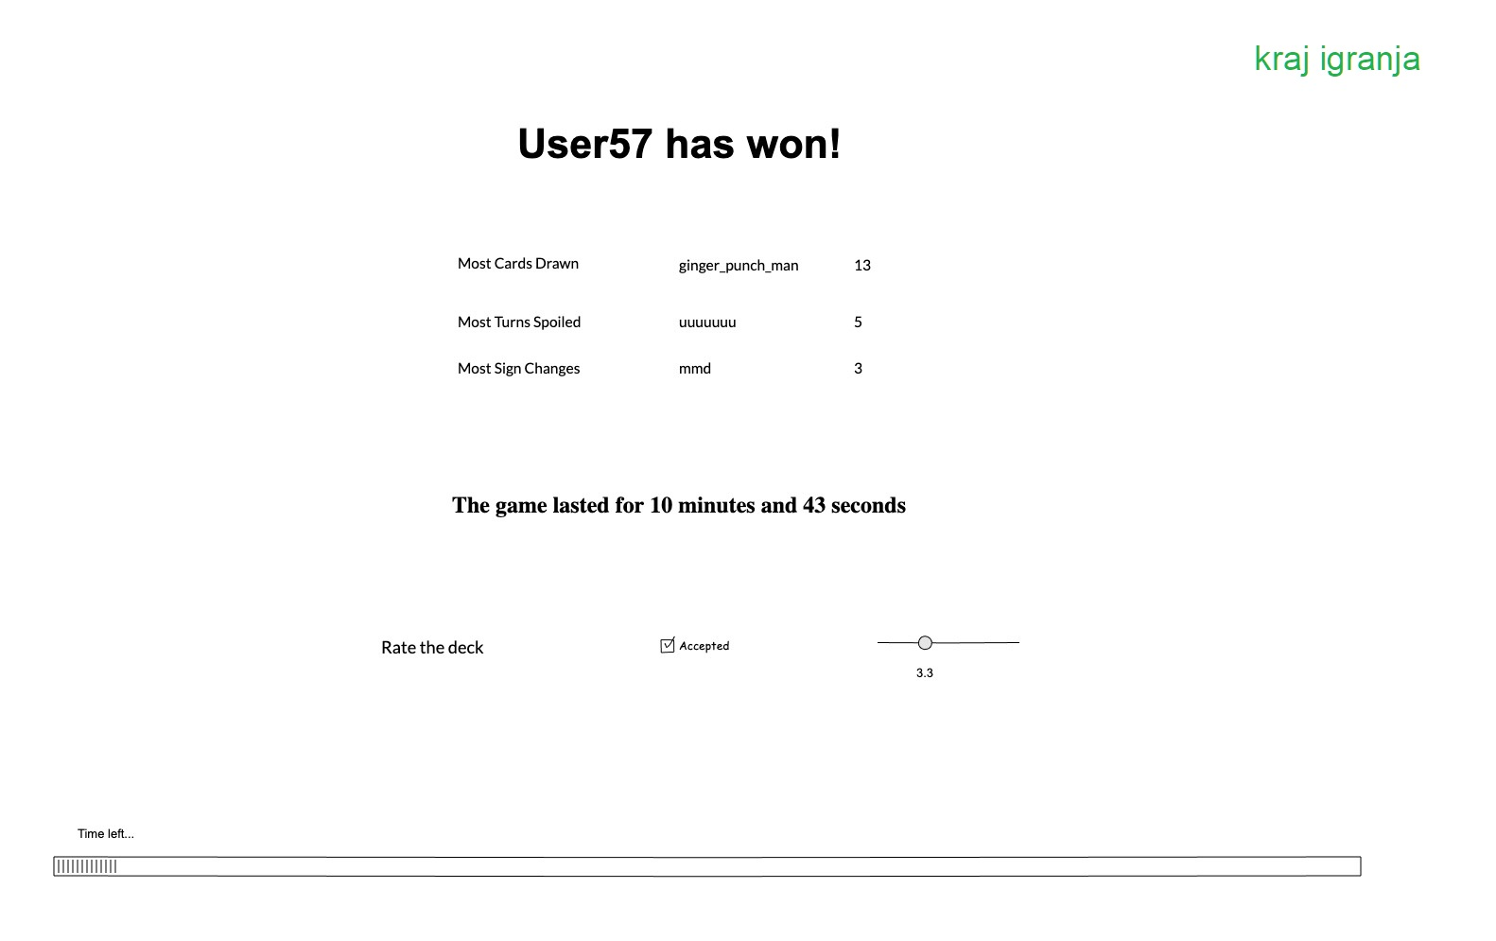

**SSU 03 – registracija  
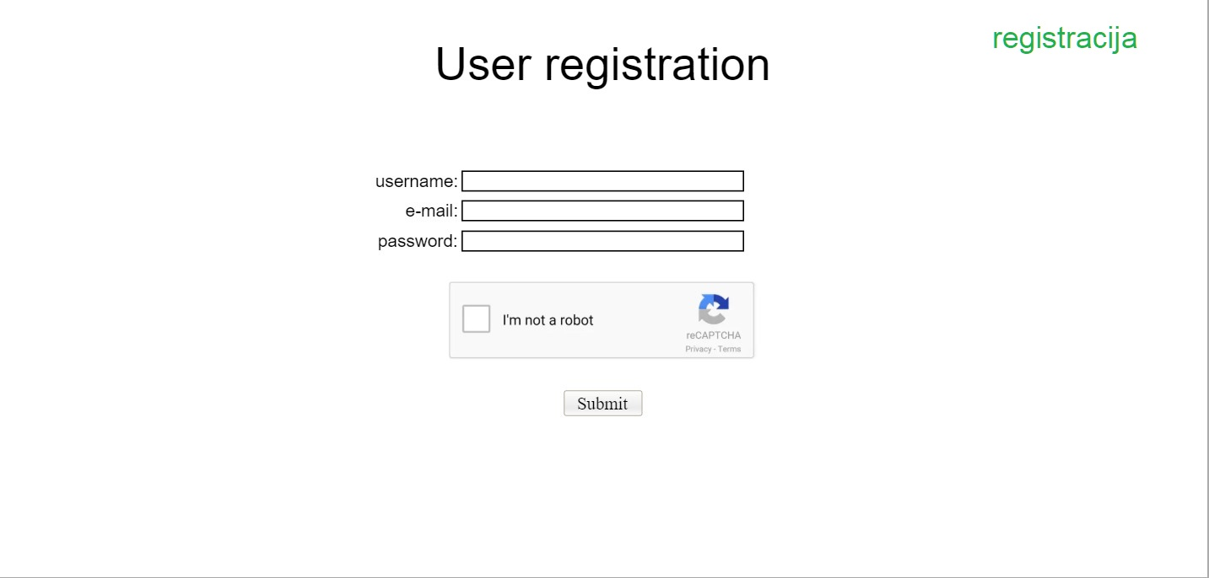**

**SSU 04 - login**

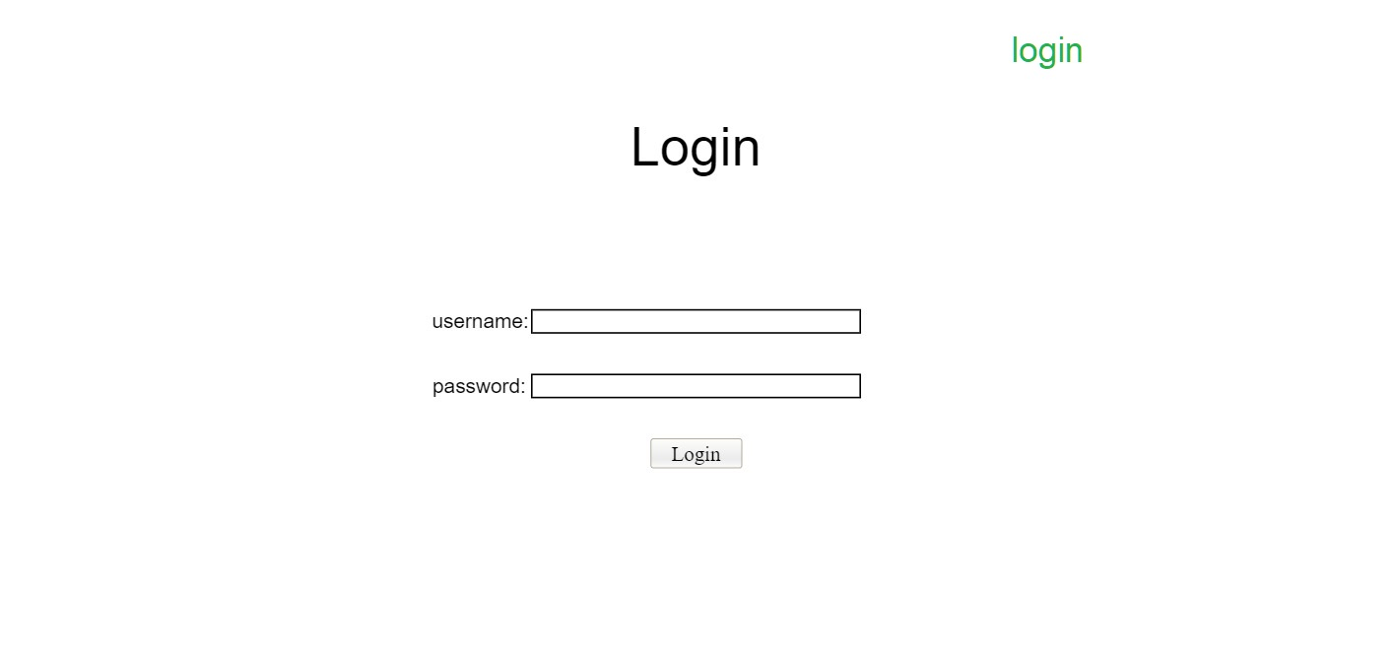

**SSU 13 – registrovanje administratora  
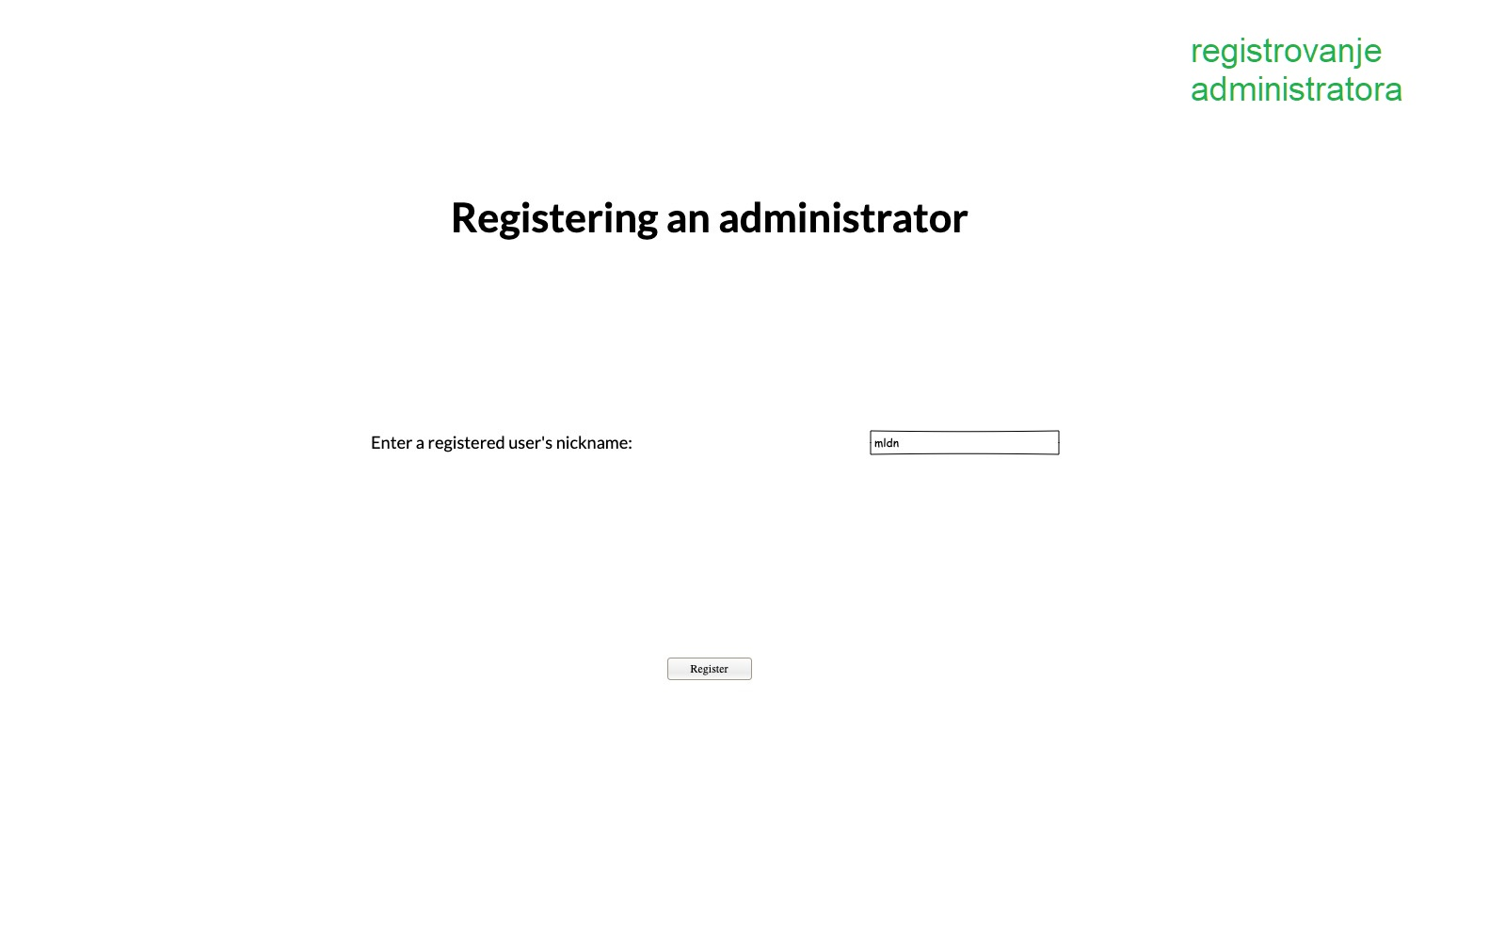**

**SSU 05 – pravljenje špila  
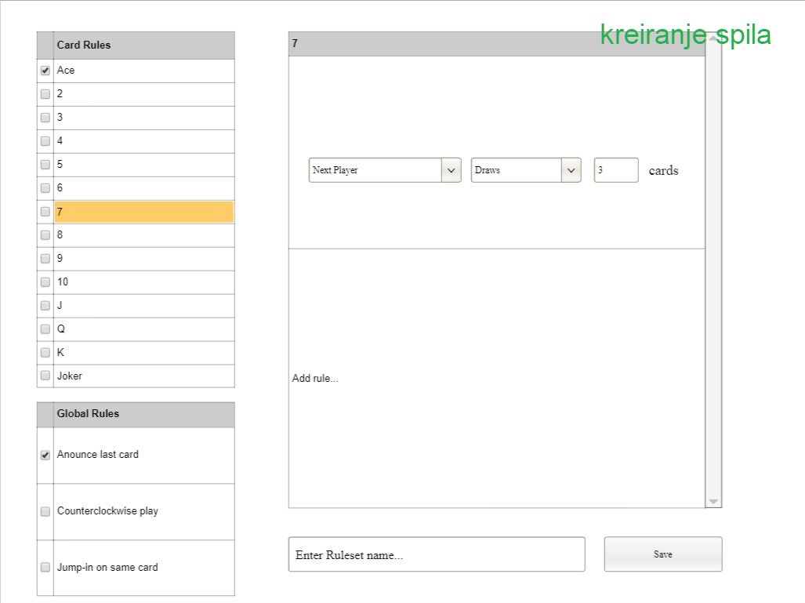**

**SSU 06 – listanje špilova  
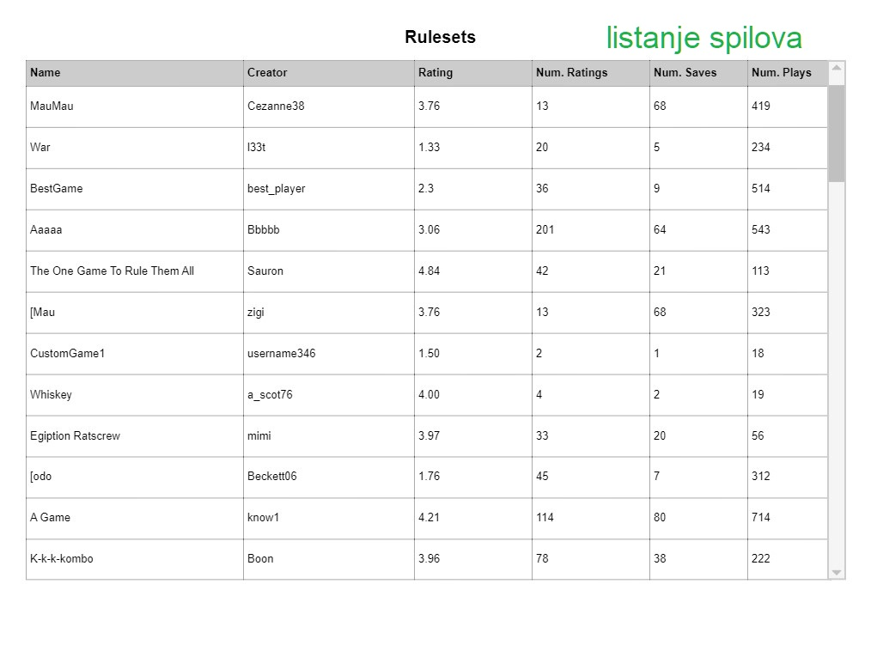**

**SSU ?? – prikaz špila   
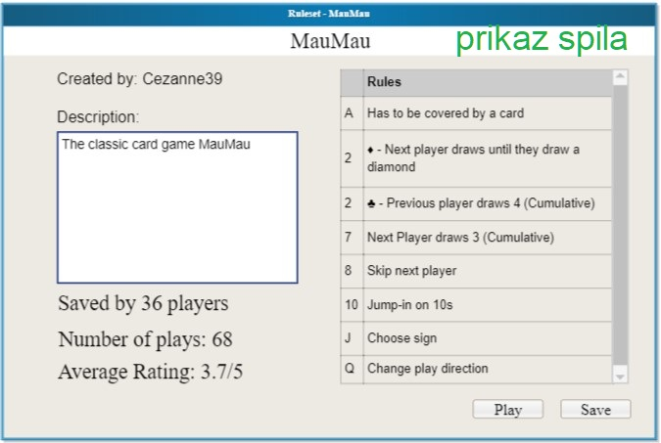**

**SSU 09 – pregled soba  
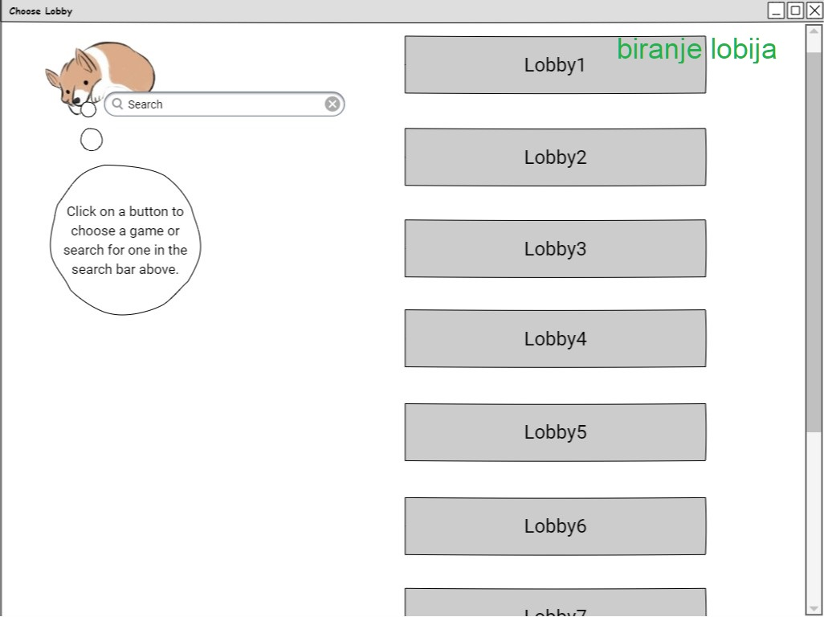**

**SSU 08 – pravljenje sobe  
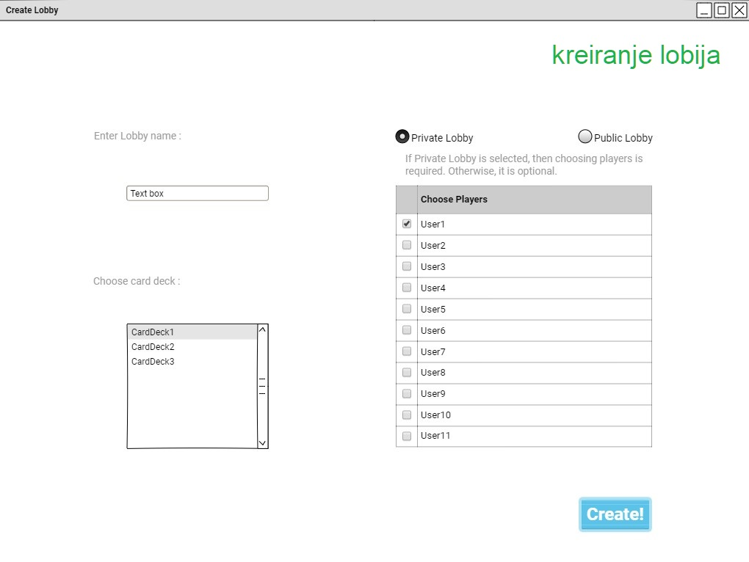**

**SSU 09 – priključivanje sobi  
